4. fejezet

Potenciálsokszög Módszer
Programdokumentáció
az eljárást támogató szoftverhez

Vállalatok, termékek, projektek komplex értékeléséhez és
települések, térségek komplex, gazdasági és társadalmi elemzéséhez
4. fejezet
Potenciálsokszög Módszer - Programdokumentáció
az eljárást támogató szoftverhez

Vállalatok, termékek, projektek komplex értékeléséhez és
települések, térségek komplex, gazdasági és társadalmi elemzéséhez

Település, vállalat, projekt potenciálértékelő változat

A program használata feltételezi, hogy:

- az eljárást és az azt támogató szoftvert erre kiképzett szakértő használja, aki
- alapvető Windows felhasználói ismeretekkel rendelkezik.

Az elemzés megkezdése

A program elindítása
(Elindítás: Start/Programok/Potenciálanalízis menü kiválasztásával.)

Nyelv kiválasztása
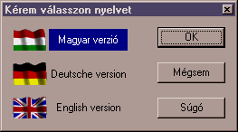
A program elindításakor automatikusan felajánlja a nyelvválasztás lehetőségét.
(A továbbiakban a program a választott nyelvnek megfelelő program környezettel működik Választási lehetőség csak Windows NT operációs rendszer alatt lehetséges.)

Analízis típus kiválasztása
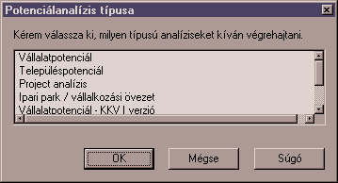
A továbbiakban, a programban csak a kiválasztott típusú elemzések használhatók. (Amennyiben más típusú elemzést szeretne végezni újra kell indítani a programot.)

A program használata

A program menüjének használata

Fájl menü

Új dokumentum létrehozása

- Kattintson az eszköztár gombjára.
- Kattintson az Új dokumentum menüpontra.

Dokumentum megnyitása

- Kattintson az eszköztár gombjára.
- A fájlok listájában kattintson a dokumentum nevére.
- Kattintson a Megnyitás... menüpontra.

Dokumentum bezárása

Kattintson a Fájl menüben a Bezárásra. Ha megváltoztatta a dokumentumot a legutóbbi mentés után, a program rákérdez a változtatások mentésére.

Dokumentum elmentése

- Ha a dokumentumot új néven szeretné elmenteni egy másik fájlba, kattintson a Mentés másként... menüpontra és a dialógus dobozban adja meg a kívánt nevet.
- Ha a dokumentumot a jelenlegi nevén szeretné elmenteni kattintson a Mentés menüpontra. Ha a dokumentum még nem volt elmentve, akkor ez a menüpont megfelel a Mentés másként... menüpontnak.
- Elmentheti az aktív dokumentumot, ha az eszköztár gombjára kattint.

Dokumentum nyomtatása

- Kattintson az eszköztár gombjára.
- A Fájl menüben válassza ki a Nyomtatás menüpontot.

A dokumentum nyomtatási képének megjelenítése

Kinyomtatás előtt megnézheti, a dokumentum nyomtatási képét a Nyomtatási kép menüponttal.

A nyomtató paramétereinek beállítása

A Nyomtatóbeállítás... menüponttal a nyomtató paramétereit állíthatja be,
(például: fekvő/álló lap, nyomtató típusa, papírméret.)

Kilépés a programból

A Fájl menü Kilépés menüpontjával történik.

Szerkesztés menü

Törzsadatok bevitele

A törzsadatok beállítása a Törzsadatok menüponttal történik. A menüpont kiválasztásakor megjelenik az alábbi dialógus doboz:

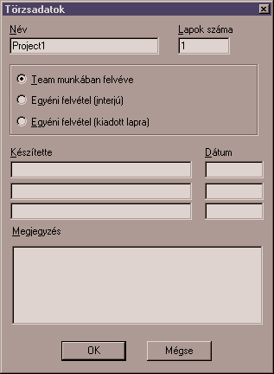
A Név mezőbe a projekt az elemzés tárgya (pl. cég, stb.) nevét vagy kódját kell írni (tetszőleges hosszúságú).

A Team munkában felvéve kiválasztó-gombra kattintva később információt kapunk a vállaltnál történt felvételezés módszerére vonatkozóan.

Az Egyéni felvétel (interjú) kiválasztó gombra kattintva dokumentáljuk, hogy a felvételezés felkészített szakértők helyszíni interjú alapján készült.

Az Egyéni felvétel (kiadott lapra) kiválasztó gombra kattintva dokumentáljuk, hogy a felvételezés kiadott, erre a célra speciálisan kialakított kérdőívek kitöltése alapján készült. Az ehhez elkészített lapokon a szempontok táblázatos formában szerepelnek és az ötfokozatú skálához, tartozik egy N-el jelölt Nem értékelt oszlop is, amiben jelölhetjük, hogy az adott szempont nem került értékelésre. Ha az egyik vizsgálati alszint szempontjait értékeltük, a gép a potenciál sokszögdiagram típusú feldolgozásához hasonlóan az alszint fölött lévő szintekre automatikusan átlagolt értéket ajánl fel. Ez a szempontok számtani közepe alapján számított érték a felmérő súlyozásának megfelelően felülbírálható és a felkínált érték módosítható. Ehhez a művelethez a hozzájutás csak a kóddal rendelkezők számára lehetséges.

A Készítette és Dátum mezőben a készítők nevét és a készítés dátumát, adhatjuk meg.

A Megjegyzések mezőben olyan információkat rögzítünk:

- Melyek a vállalat vagy termékcsoport egészére vonatkoznak.
- Melyekre nincs külön kérdés, de a vizsgálat szempontjából az ismeret fontos.
- Olyan személyi információkat, melyek a vizsgálat, vagy az arra épülő intézkedések szempontjából fontosak, stb.

Nézet menü

Az aktív dokumentum vonalszínének kiválasztása

Az aktív dokumentum vonalszínének beállítását a Szín menüponttal vagy az eszköztár gombjával végezheti el. Ekkor megjelenik egy dialógus doboz, amelyben rákattintással kiválaszthatja a megfelelő színt.

A program felírat színének kiválasztása

A program felírat színének beállítását a Felírat szín menüponttal végezheti el. Ekkor megjelenik egy dialógus doboz, amelyben rákattintással kiválaszthatja a megfelelő színt.

A potenciál-fa teljes kinyitása

A potenciál-fát teljesen a Teljes kiterjesztés menüponttal vagy az eszköztár gombjával nyithatja ki ekkor a fa minden ága láthatóvá válik.

A potenciál-fa teljes bezárása

A potenciál-fát teljesen a Teljes bezárás menüponttal vagy az eszköztár
gombjára kattintással zárhatja be, ekkor a fa minden ága bezáródik és csak a fő pontok láthatók.

Az ábra kicsinyítése

A Kicsinyítés menüponttal csökkentheti az ábra méretét, amíg el nem éri a minimumot.
Használhatja az eszköztár gombját is a kicsinyítésre.

Az ábra nagyítása

A Nagyítás menüponttal növelheti meg az ábra méretét, amíg el nem éri a maximumot.
Használhatja az eszköztár gombját is a nagyításra.

Több dokumentum összehasonlítása

Az Összehasonlítás menü ponttal vagy a gombra kattintással a megnyitott dokumentumok potenciál ábrái hasonlíthatók össze. Ekkor megjelenik egy ablak, amelyben az elemzés tárgya szerinti elemzés összevont értékelését potenciálsokszög diagramm grafikusan és érték szerint is ábrázolja a program. Az ablak grafikus része kinyomtatható és a mérete is nagyítható, kicsinyíthető. Az Összehasonlítás menüpontra való ismételt kattintással ez az összehasonlító-ablak eltüntethető.
Összehasonlítandó tételek
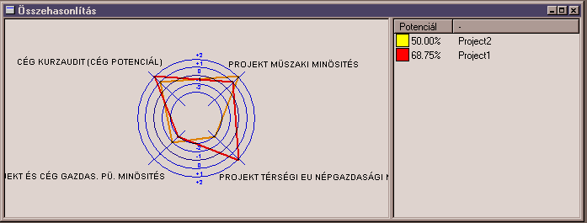
Összehasonlítás nézet
Százalékos kijelzés

Az analízis nézet használata

A dokumentum képe egy potenciál - sokszögdiagram, amelyen a választott analízis tárgyára vonatkozó komplex „potenciált” mérhetjük le. Az értékelési szempontokat a program egy fa struktúrában jeleníti meg.
Ezek a fő szintek:
- Cég kurzaudit (Cég potenciál)
- Projekt műszaki minősítés,
- Projekt és cég gazdasági pénzügyi minősítés,
- Projekt térségi EU népgazdasági minősítés.

A fő szintekből újabb szintek nyithatók ki és ezek is tovább bonthatók. A fának összesen 4 ága van. Az ágak a kiválasztott szempontra való kettős kattintással nyithatók és zárhatók. Ekkor csak a következő szint nyílik ki.

A potenciál - sokszögdiagram képét kicsinyíthetjük, nagyíthatjuk és mozgathatjuk az ablakban. A mozgatást kétféle módon végezhetjük, vagy a görgető sávokat használjuk, vagy a bal egérgombbal egyet kattintunk arra a pontra, amit az ablak közepére szeretnénk hozni.

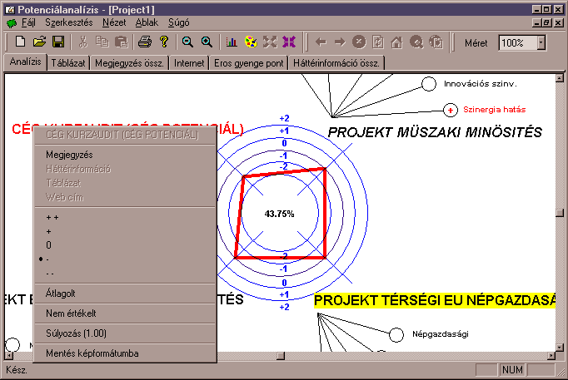

Analízis kiválasztása
Nézet méretezés
Súlyozott szempont
Lebegő menü
Megjegyzéssel ellátott szempont
Értékelt szempont
    - A lebegő menü használata

Ha a jobb egérgombbal kattintunk valamelyik értékelési szempontra, egy legördülő menü jelenik meg.
- Az értékelési szempont megnevezése
- Megjegyzések hozzáfűzése
- Háttér információ
- Táblázat(ok) kiválasztása
- Web cím hivatkozás
- A szempont ++ -ra értékelt
- A szempont + -ra értékelt
- A szempont 0 -ra értékelt
- A szempont - -ra értékelt
- A szempont - - -ra értékelt
- Az értékelési szempont átlagolt értéke, értelmezve a második vizsgálati lépcsőben, a gép által automatikusan felkínálva.
- A szempont nem értékelt
- Súlyozás beállítása
- Az aktív terület mentése (*.emf) formátumban.
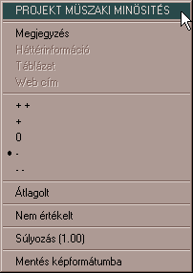
(A szürke színnel megjelenő menüpontok nem választhatók ki.)
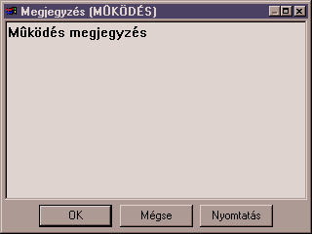
A Megjegyzések pontot kiválasztva egy szerkesztő-ablak jelenik meg, amelyben tetszőleges terjedelemben megjegyzéseket, észrevételeket fűzhetünk a kiválasztott szemponthoz. A szerkesztő-ablak az [OK] gombbal elmenti a megjegyzést.
A program sárga alapszínnel jelzi, hogy van-e megjegyzés a megfelelő elemhez.

A Háttér információ menü pontot kiválasztva, megjelenik az adott elemre összeállított kérdéssorozat.

A Táblázatok menü pontban megjelennek azok a hivatkozások, amelyek az adott szempontot számszerűsíthető táblázattal vagy táblázatokkal kötik össze. Egy elem kiválasztása esetén a nézet átvált a táblázatra.

A Web cím menü pont kiválasztása esetén az adott szemponthoz tartozó Internetes információ jelenik meg.


A menüben értékelhetjük a kiválasztott szempontot egy 5 fokozatú skálán (++, +, 0, -, -- ). Ha már rendeltünk értéket hozzá, akkor a menüben a megfelelő érték előtt egy kis pötty szerepel. Természetesen, ha azt akarjuk, hogy az érték az alszempontok értékének átlaga legyen, ezt is megtehetjük az Átlagolt menüpontra kattintva. Ha a Nem értékelt menüpontra kattintunk, akkor a program nem fogja figyelembe venni a kijelölt szempontot a potenciál értékelésénél. Ha értéket adtunk egy értékelési szempontnak, az a képernyőn piros színnel fog megjelenni és az előtte lévő kis körben vagy négyzetben a program kijelzi ezt az értéket. Ha nincs hozzá érték rendelve, akkor az értékelési szempont fekete színnel jelenik meg.


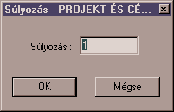A Súlyozásnál megadhatjuk, hogy a gép a kiválasztott szempontot mekkora súlyozással vegye figyelembe. A súlyozás mértékét a menüpontra való kattintáskor megjelenő dialógusdobozban kell beállítani. Ha egy szempontot súlyoztunk, akkor az ábrán dőlt betűvel fog megjelenni.

A Mentés képformátumba menüpont kiválasztásával a potenciál sokszög diagrammot kimenthetjük (*.emf) formátumú fájlként.

Értékelés

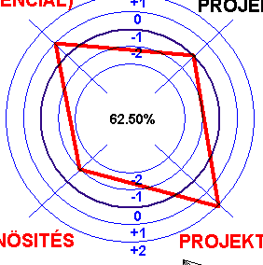
A potenciál diagramm értékelését, a szemponton, a jobb egérgomb lenyomására megjelenő lebegő menüvel végezzük. Ha részben vagy teljesen kitöltjük egy értékelést kapunk az 1. 3 pontban kiválasztott elemzésre. Az értékelést százalékban kapjuk meg az összes szempont alapján. A programban lehetőség van bármely kiválasztott ág megítélésére is, ami a diagrammon, minden szempontértékelés után automatikusan kijelzésre kerül.
Bármely értékelést a Mentés menüponttal menthetünk ki és a Megnyitás menüponttal tölthetünk be.
Százalékos kijelzés
Értékhatárok

A táblázatok használata

A táblázat nézet kiválasztása

A dokumentum Táblázat fülének kiválasztásával lehetséges.

Adott tábla kiválasztása

Táblázat nézetben az alsó fülek kiválasztásával történhet. A tábla megkeresése a jobb alsó sarokban levő görgetősáv elmozgatásával lehetséges.

Táblázat kitöltése

A táblázat adatmezőibe beírt adatokkal lehetséges. Minden cella kitöltése után a táblázat újra kiszámolja a számítandó cellák értékét, ami az eredmény azonnali megjelenését vonja maga után. Vannak cellák, amikbe csak meghatározott értékek közötti számokat írhat, helytelen érték beírása esetén hibaüzenetet ad a program.

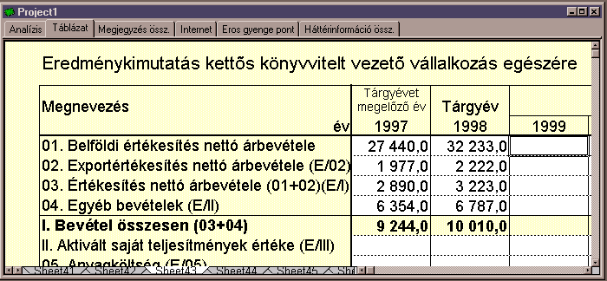
Táblázatok kiválasztása
Adat beírás
Eredmények
Egy táblázat kiválasztása

A táblázat méretezése

A táblázat méretét a Kicsinyítés vagy Nagyítás menüpontokkal csökkenthetjük, illetve növelhetjük az áttekinthetőségnek és olvashatóságnak megfelelően.

Megjegyzések összesítése

A megjegyzés nézet kiválasztása

A dokumentum Megjegyzés összesítés fülének kiválasztásával lehetséges.

Megjegyzések összesítése

A potenciál csillag szempontjaihoz fűzött összes megjegyzés megtekinthető a megjegyzések összesítése nézetben. A megjelenő ablak nem szerkeszthető, csak kinyomtatható.
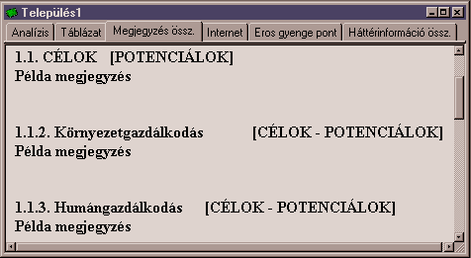
Megjegyzés összesítés kiválasztás kiivélasztésa
Útvonal megjelenítés
Számozás
Megjegyzés megjelenítése

Beállítás

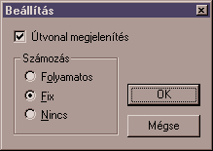
Útvonal megjelenítés

Ha be van jelölve, a nézetben megjeleníti a szempont elérési útvonalát a szemponttól a főágig.

Számozás

- Folyamatos: minden ágat végig számoz annak ellenére is, ha nincs hozzá megadva megjegyzés.
- Fix: Csak azokat az ágakat számozza meg, amelyekhez megjegyzés van.
- Nincs: Nem készül számozás.

Internet

Az Internet nézet kiválasztása

A dokumentum Internet fülének kiválasztásával lehetséges.
A Web eszköztár használata

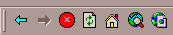
Navigálás a Weben
Dokumentumok megnyitása az Interneten
Kezdőlap
Csatlakozás leállítása
Keresés a Weben

Ha jogosultak vagyunk az Internet használatára (azaz például modemkészülékkel és egy Internet szolgáltató által biztosított Internet fiókkal rendelkezünk, vagy olyan szervezetnek vagyunk tagjai, amelynek hálózatán keresztül az Internetre csatlakozhatunk), akkor a Dokumentumok megnyitása az Interneten párbeszédpaneljérõl World Wide Web vagy Internet dokumentumokat nyithatunk meg. Ha cégünknek saját belsõ hálózata van, az azon található dokumentumokhoz is hozzáférhetünk.

Valamennyi dokumentum Internet nézetében rendelkezésünkre áll a Web eszköztár, amellyel a hiperhivatkozást tartalmazó dokumentumok között könnyen tallózhatunk. A Web eszköztár segítségével a webböngészõben kezdõlapokat vagy keresõlapokat nyithatunk meg. Szintén a Web eszköztár tartja nyilván azt az 5 dokumentumot, amelyet vagy a Web eszköztáron, vagy hiperhivatkozásokon keresztül legutoljára használtunk.

Analízis nézetben, ha egy szemponthoz van rendelve Web cím a kiválasztás hatására átvált a Web nézetre és megjeleníti a szemponthoz tartozó információt.
(Kapcsolódó téma: 2.2.1 A lebegő menü használata.)

Erős gyenge pont analízis

A nézet kiválasztása

A dokumentum Erős gyenge pont fülének kiválasztásával lehetséges.

A vállalat erős és gyenge pontjainak listája

A vállalat erős és gyenge pontjainak listáját az Erős-gyenge pontok nézet kiválasztásával kaphatja meg. Ezt a rangsort a gép a vizsgálati fő szintek és alszintek logikai sorrendjében automatikusan gyűjti ki. A listát tartalmazó ablak két részből áll: erős és semleges pontok, illetve a gyenge pontok listája.
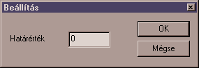
A két lista közötti határértéket a Határérték dialógus ablakban állíthatjuk be.

Az erős és gyenge pont beállításaira vonatkozó információ a 2.4.1 Beállítás pont alatt található. (A beállítás eredménye csak nyomtatási nézetben jelentkezik.)

Az erős vagy gyenge pontok lista fejlécén való kattintással az értékek növekvő illetve csökkenő sorrendbe rendeződnek.
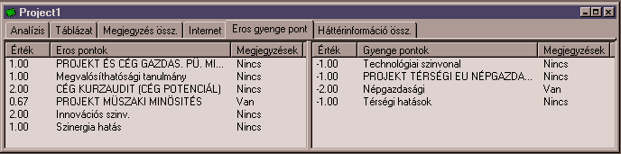
Erőspont lista
Gyengepont lista
Erős-gyenge pont kiválasztása

Háttér információ összesítése

A nézet kiválasztása

A dokumentum Háttér információ össz. fülének kiválasztásával lehetséges.

Háttér információ összesítése

A potenciál csillag szempontjaihoz fűzött kérdéssorozatok összesítése jelenik meg ebben a nézetben. A megjelenő ablak nem szerkeszthető, csak nyomtatható.
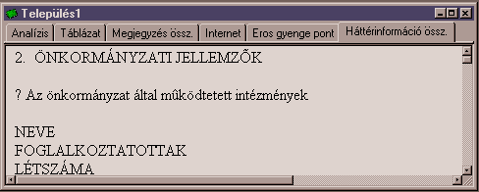
Háttér információ összesítés kiválasztása

